Manual de usuario

A.D.S.I

On Feet Cristian Huertas Santiago Aguilar David Ruiz

**Contenido**

1.Descripción……………………………………………………………………………...

Requerimientos… 1.1

2.Instalación……………..…………………………………………………………………

Xampp. 2.1

3.Ingreso……………………………………..…………………………………………….

4.Funciones……………….……………………………………………………………….

5.Despliegue del sistema en heroku …………………………………………………….

6. glosario…………………………………………………………………………………..

## Descripción

1. El propósito de nuestro sistema de información es generar un sistema de ventas de productos en línea, el usuario puede generar varias funciones tales como:
   * Acceder al sitio web
   * Tener un usuario y contraseña
   * Ver la lista de productos en el sitio web

# REQUISITOS PREVIOS

Capacidades técnicas mínimas para entender de manera satisfactoria las instrucciones que posteriormente se verán reflejadas

**CONOCIMIENTOS MINIMOS DEL USUARIO**

capacidad de manejar fluidamente sobre un sistema operativo

## 1.1 Requerimientos

|  |  |
| --- | --- |
| **REQUERIMIENTOS** | **DESCRIPCIÓN** |
| **NAVEGADORES** | Un buen navegador de internet actualizado permite el acceso óptimo a la plataforma. En este caso se recomienda el uso de Google chrome, Mozilla Firefox, opera GX. |
| **VISUAL STUDIO CODE** | Se recomienda el uso de visual studio code versión 1.51.1 que fue la versión donde se programó el sistema de  información. |
| **XAMPP** | Se recomienda el uso de la versión 3.2.4 de XAMPP para no tener dificultades con  los puertos de apache y MySQL. |
| **INTERNET** | Se recomienda tener un buen internet que permita poder cargar todo lo necesario que requiere el sistema |

### INSTALACIÓN

primero tener instalada algún tipo de programa que permita la instalación de un servidor, como podría ser Xampp esto para poder instalar lo que será el sistema web

* 1. **INSTALACIÓN Xampp**
     1. Empezamos la instalación de XAMPP entonces le damos click en el setup para iniciar la instalación nos aparecerá esta ventana donde le daremos siguiente.

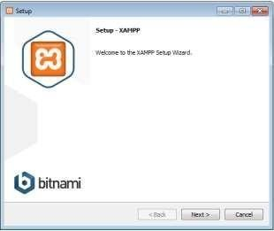

* + 1. Después nos aparecerá esta ventana donde nos muestra los componentes que se van a instalar, todos los componentes son necesarios entonces le daremos siguiente.

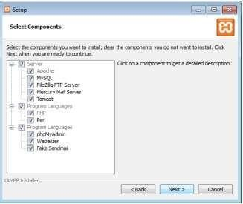

* + 1. Después nos aparecerá esta ventana mostrando en que disco se instalara por motivos de permisos se recomienda dejarlo en el disco C, le damos siguiente.

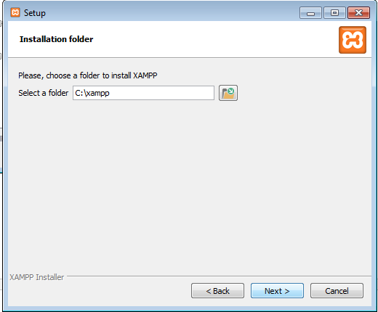

* + 1. Nos aparecerá una ventana donde toca esperar a que se instale si quiere cancelar este proceso le damos en cancel.

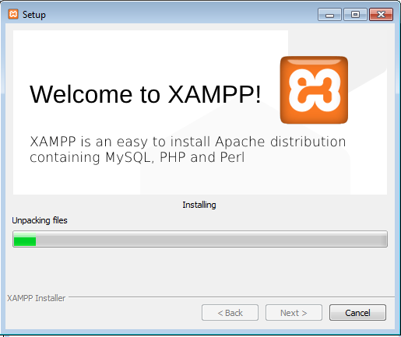

* + 1. Por ultimo esta ventana es el final del proceso donde le daremos terminar para acabar la instalación del programa.

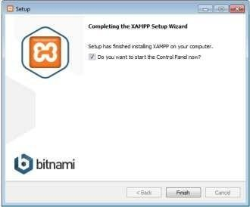

Luego de tener instalado Xampp se deberá iniciar el servidor para así poder acceder al sistema web

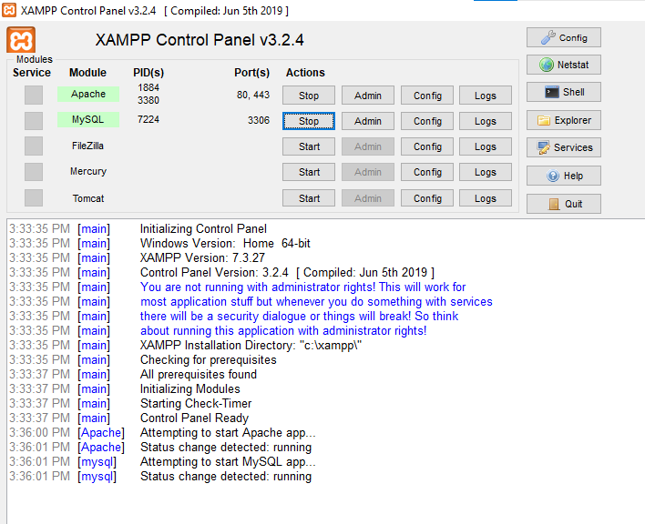

ahora se debera de esperar a que el servidor este incializado, esto se podra verficiar en la barra de subprocesos aqui se mostrara el logotipo de Xampp, el cual es de color naranja.

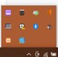

### Funciones

En las siguientes imágenes se podrá evidenciar las funciones del sistema de información.

* 1. se puede tener una vista general de los productos y una vista al menu principal del sistema accedienlo a https://onfeet1.herokuapp.com/

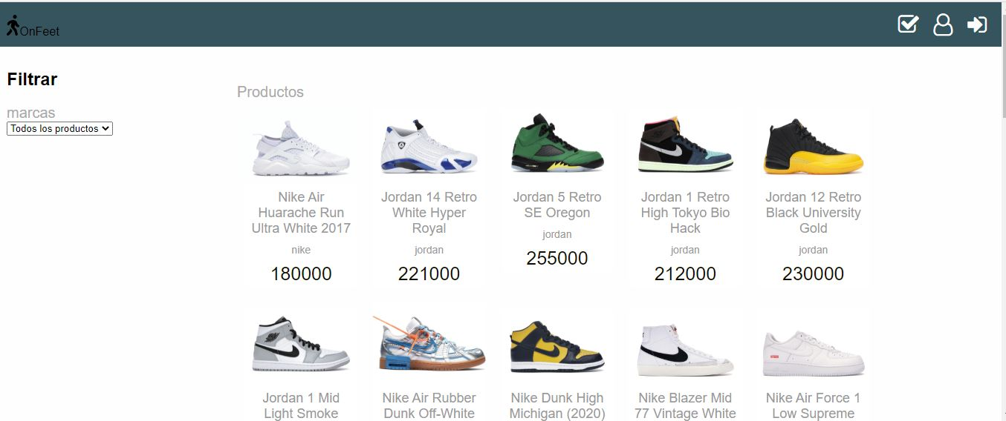

* 1. se puede visualizar la descripción del producto dando click sobre cualquiera de los productos

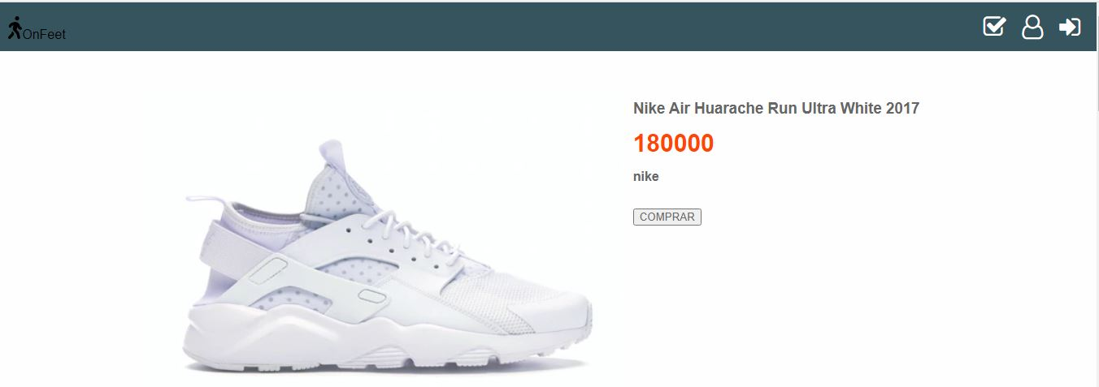

* 1. se podra crear y/o iniciar sesión para poder acceder a la página como un usuario sin permisos superiores

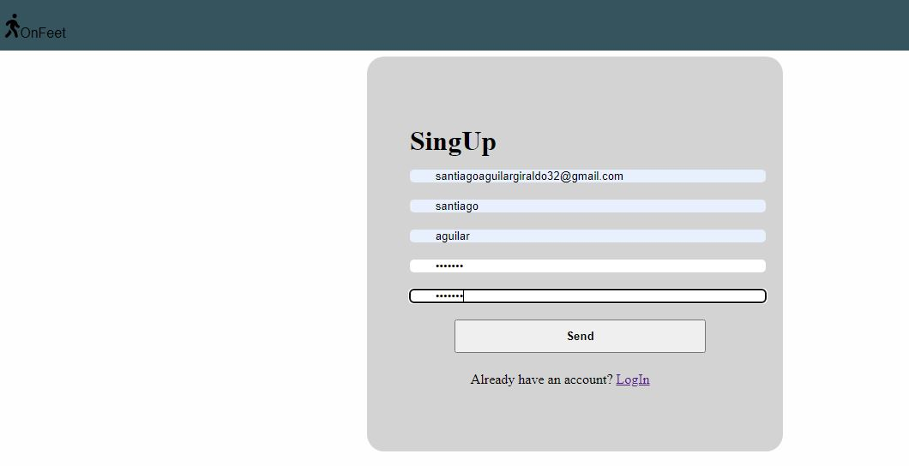

4.después de registrarse le damos en login para poder entrar como usuario en la pagina

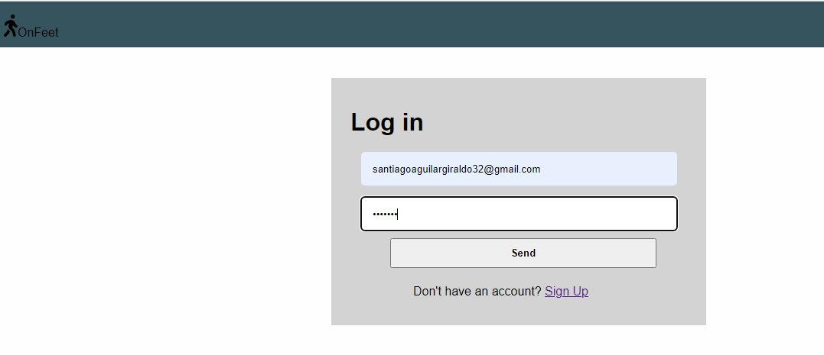

1. El administrador verifica que el usuario se añadió a la base de datos

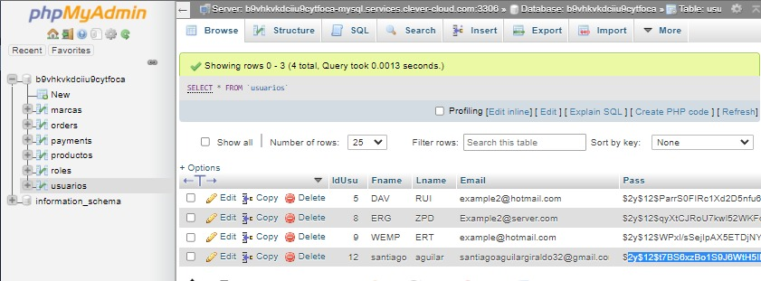

6.El usuario selecciona que tipo de marca desea ver en el catalogo

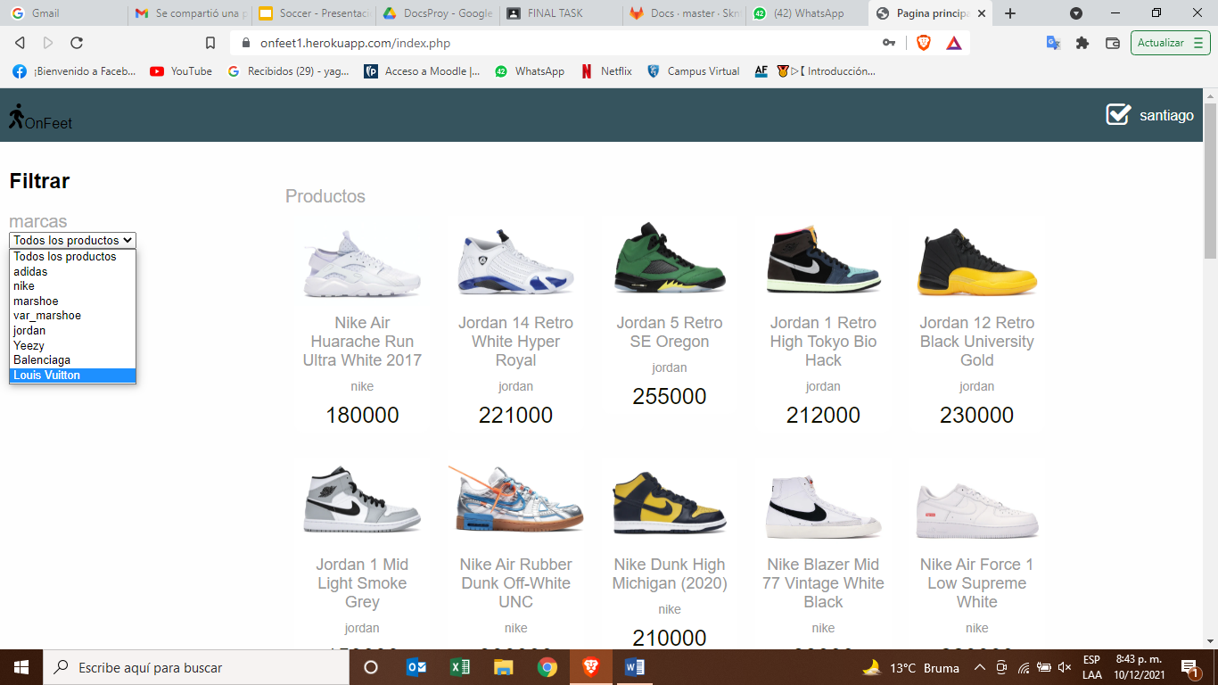

1. Podemos decir que el usuario eligió la marca de Adidas

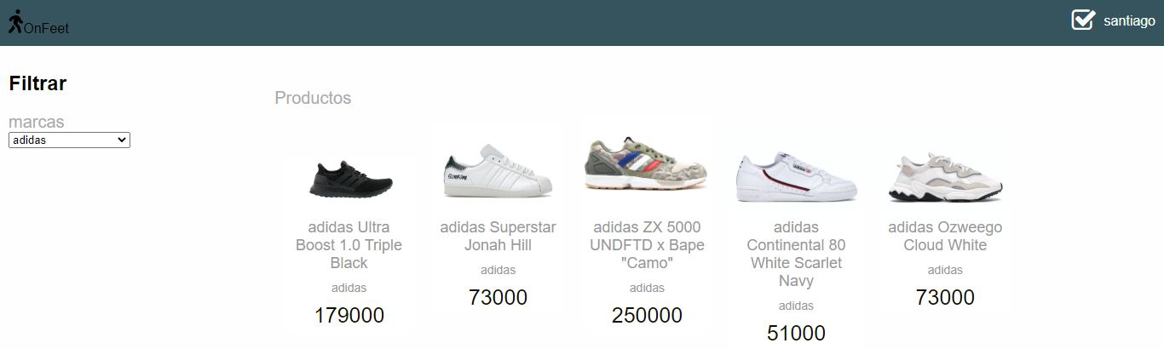

1. El usuario selecciona el producto que sea comprar

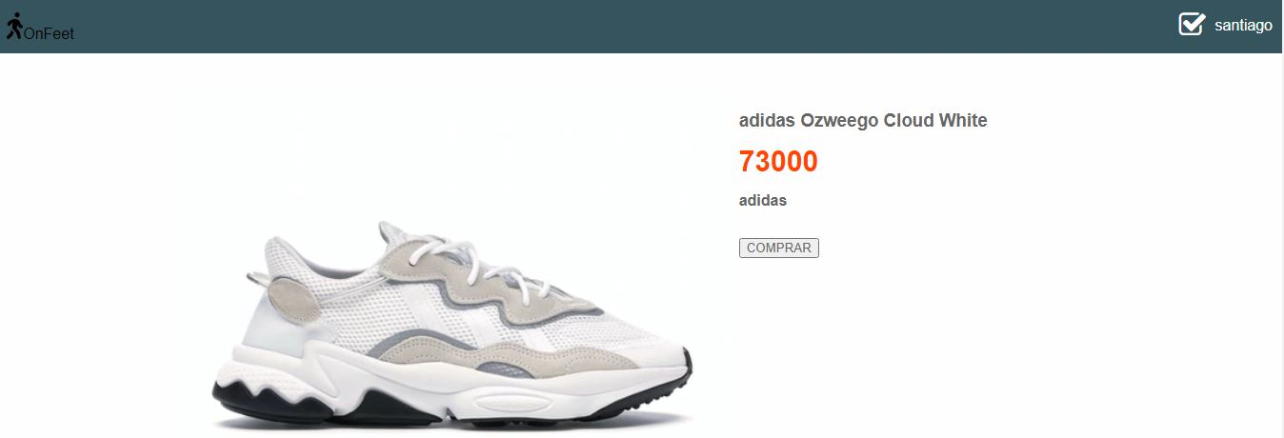

1. La pagina redirige al usuario a la plataforma de Paypal al momento de hacer la compra

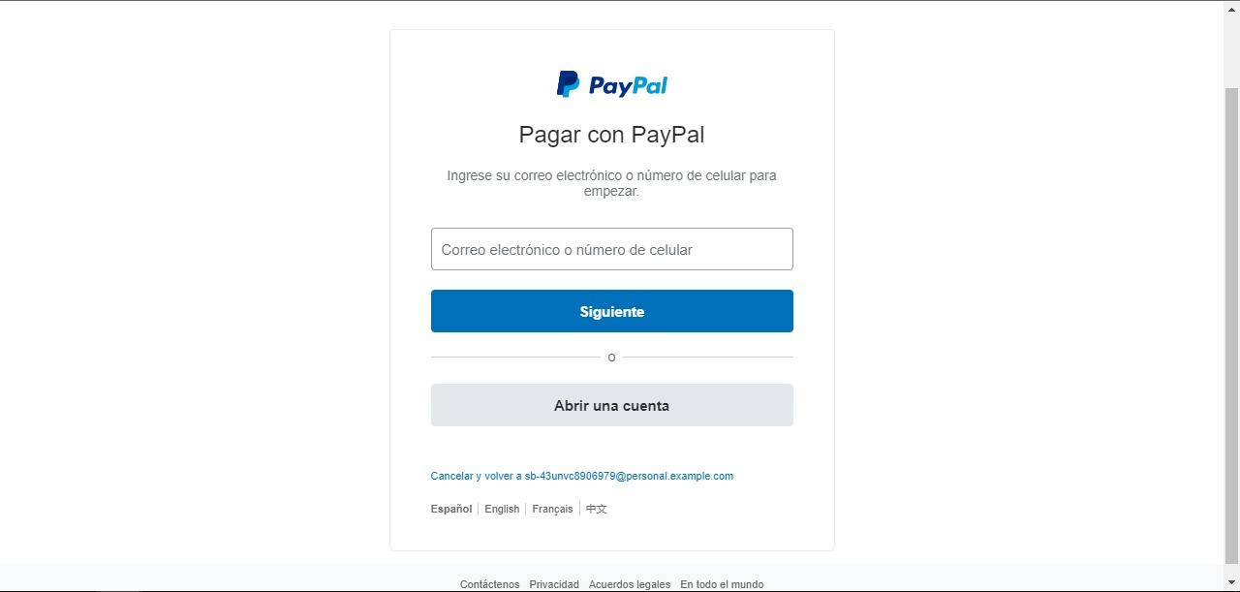

9.El usuario inicia sesión y continua con el proceso de pago

Funciones de Administrador

1. El administrador inicia sesión



1. Inicia sesión y le da en Get Access para tener acceso a la administración de la base de datos de la pagina



1. Después de darle en Get Access el administrador puede ver el listado de los productos

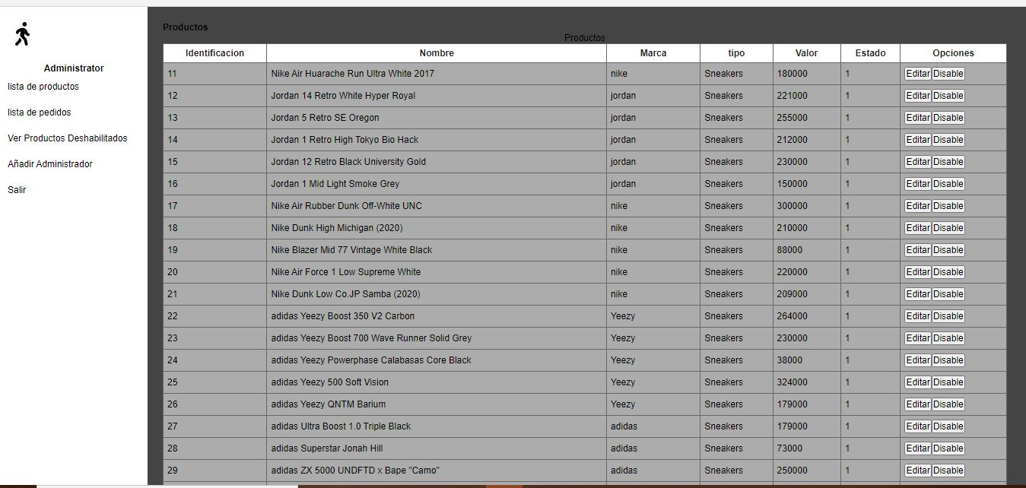

4.El administrador al momento de darle en editar un producto se encuentra con un formulario para poder editar un producto

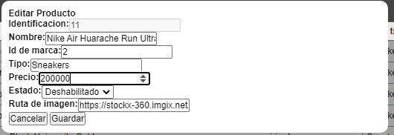

1. En este caso le cambiamos el precio a los zapatos y le damos en guardar

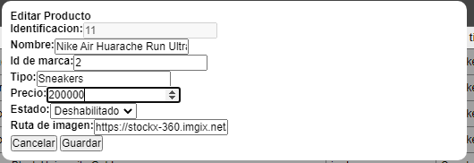

5.Cuando el administrador le de en guardar le va aparecer un aviso de que ya se editó el producto

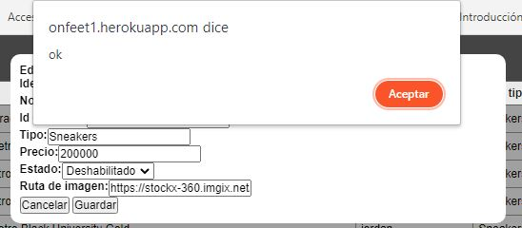

1. Verificamos en la pagina que si se haya editado el precio del zapato

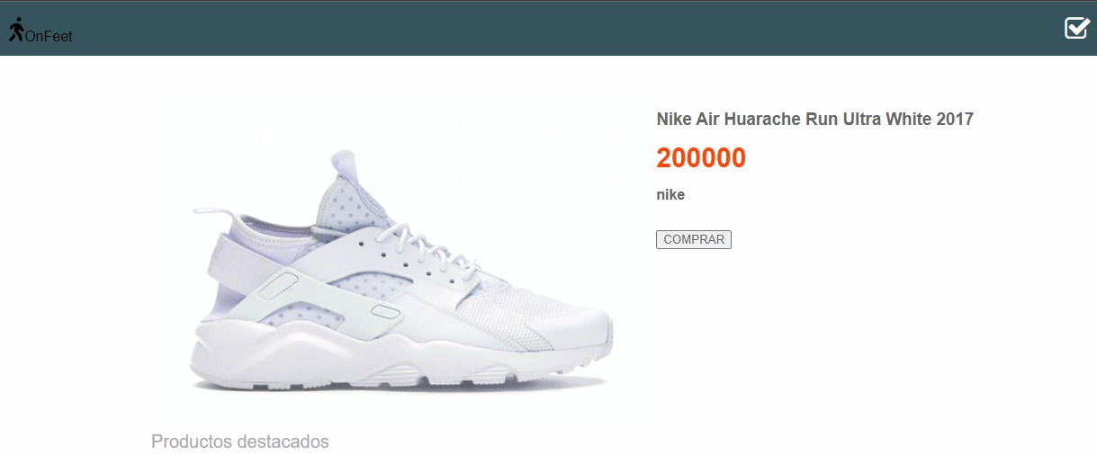

1. El administrador puede deshabilitar cualquier producto del catalogo le da en disable



7. Después de darle en “Disable” verificamos en la página que ya no esté el producto

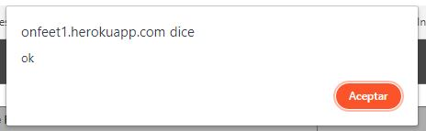

8. entramos a la pagina y entramos en la sección de nike y nos podemos dar cuenta que ya no esta el producto

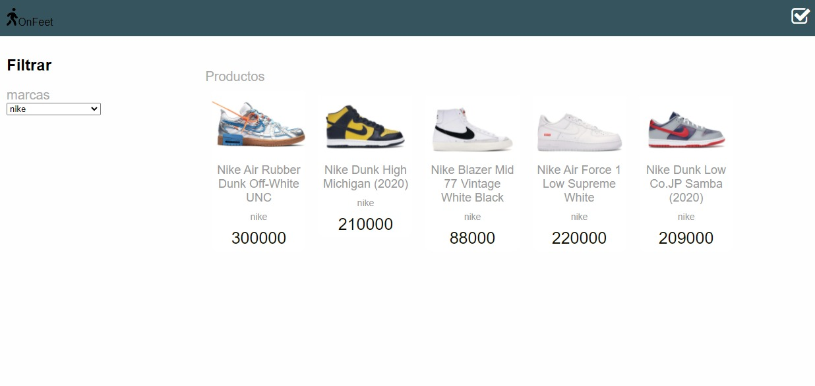

9.Le damos en ver productos deshabilitados para volver a habilitar le producto

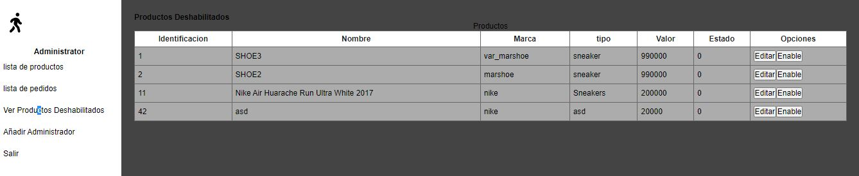

10 .Le damos en “Enable” para volver a habilitar el producto

Y sale un aviso



11.Verificamos de nuevo en la seccion de Nike y vemos que este visible en el catalogo

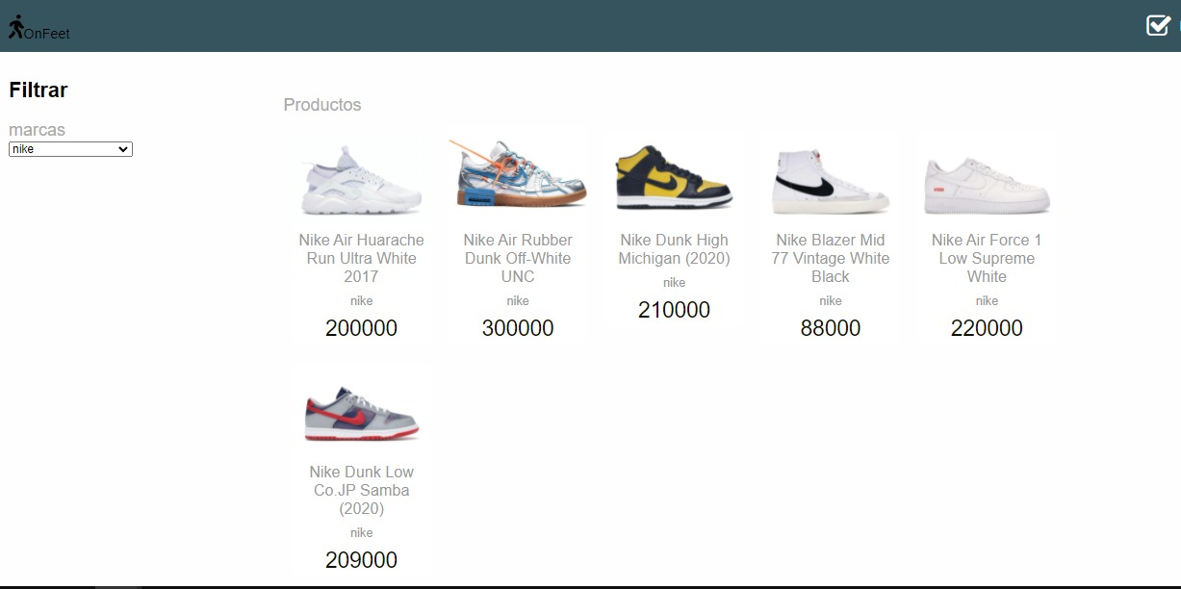

12. El administrador añade a un nuevo adminiatrador de la pagina

13.El administrador verifica en la base de datos que se haya añadido una nueva cuenta de adminitador



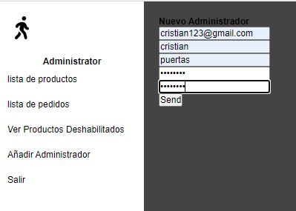

Instalacion y despliegue en heroku

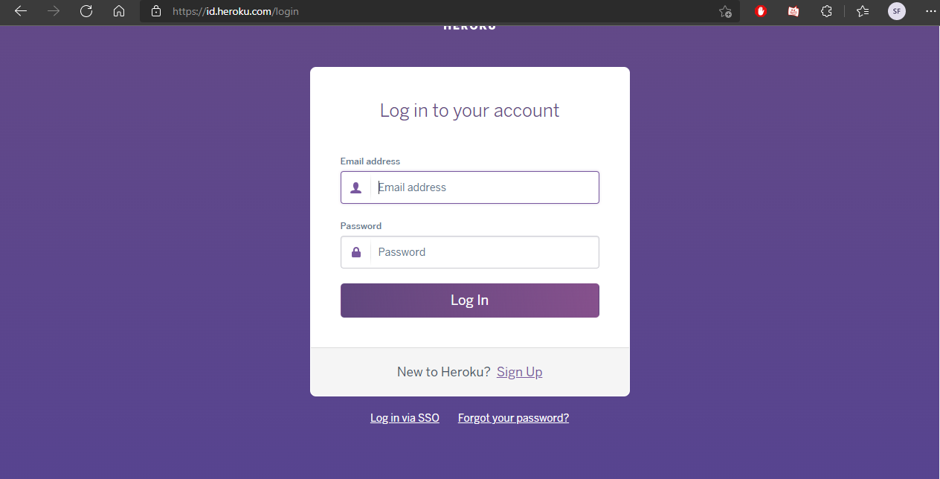

1)Iniciar sesion en heroku

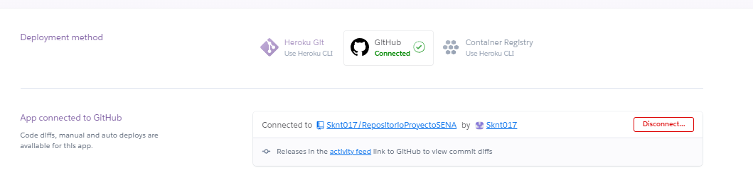

**2) Seleccionar el metodo de despliegue**

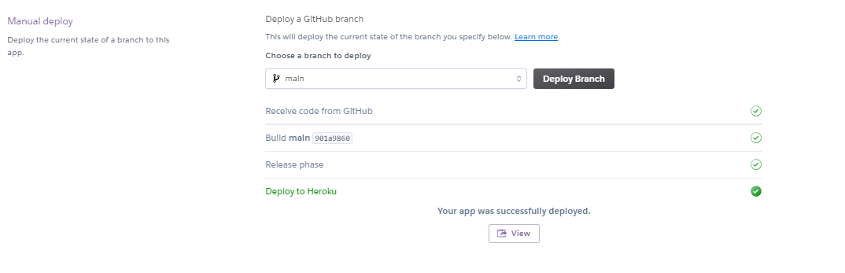

**3) Seleccionar la rama a desplegar y activar la pagina**

# GLOSARIO

**XAMPP**: es un paquete de software libre, que consiste principalmente en el sistema de gestión de bases de datos MySQL, el servidor web Apache y los intérpretes para lenguajes de script PHP y Perl.

**Servidor**: Un servidor es un conjunto de computadoras capaz de atender las peticiones de un cliente y devolverle una respuesta en concordancia.

**Base de datos**: es un conjunto de datos pertenecientes a un mismo contexto y almacenados sistemáticamente para su posterior uso.

**APACHE**: es un servidor web HTTP de código abierto, para plataformas Unix, Microsoft Windows, Macintosh y otras, que implementa el protocolo HTTP/1.1 y la noción de sitio virtual según la normativa RFC 2616.

**MySQL**: es un sistema de gestión de bases de datos relacionales (RDBMS) de código abierto respaldado por Oracle y basado en el lenguaje de consulta estructurado (SQL).

**HOST**: es un ordenador que funciona como el punto de inicio y final de las transferencias de datos.

**URL**: significa Uniform Resource Locator y es la dirección única y específica que se asigna a cada uno de los recursos disponibles de la World Wide Web para que puedan ser localizados por el navegador y visitados por los usuarios.

**PHPMYADMIN**: Es una herramienta escrita en PHP con la intención de manejar la administración de MySQL a través de páginas web, utilizando un navegador web.

**LOGIN**: es el proceso que controla el acceso individual a un sistema informático mediante la identificación del usuario utilizando credenciales provistas por el usuario.